
TESTE DE AVALIAÇÃO 3

NOME: N.O: TURMA: DATA:

1 Analisa o esquema, que representa a posição da Terra relativamente aos raios solares.
Estabelece a correspondência correta entre os locais da coluna I e os termos da coluna II.

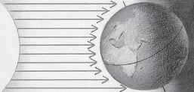Coluna i Coluna ii
1
No local 1… a — … é noite. No local 2… B — … é dia.
2
4
No local 3… C — … está a anoitecer. No local 4… D — … é sempre noite.
3
5
No local 5… e — … é sempre dia.

1 2 3 4 5

2 Assinala com uma cruz (X) as duas afirmações falsas.

A — A sucessão dos dias e das noites é consequência do movimento de rotação da Terra.

B — Nos equinócios, a duração dos dias e das noites é igual em todo o Planeta.

C — Nos solstícios, a diferença na duração dos dias e das noites é mínima.

D — Nos outros planetas não há estações do ano.

E — Há locais na terra onde, durante o período de rotação da terra, é sempre dia.

3 Observa atentamente os esquemas e responde às questões que se seguem.

A B

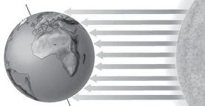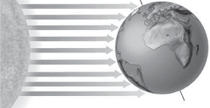 3.1 Indica qual das figuras, a ou B, corresponde ao solstício de dezembro.

3.2 Justifica a opção da questão anterior.

3.3 Explica por que motivo são os dias de inverno mais frios do que os de verão.

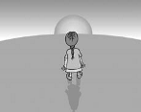4 Observa atentamente a figura, que corresponde ao momento do dia
em que a sombra indica o ponto cardeal oeste. Refere se o Sol está a aparecer no horizonte ou a desaparecer. Justifica a tua resposta.

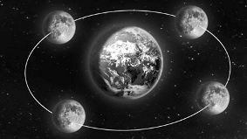5 Observa a imagem e responde às questões.

5.1 Indica de que lado, direito ou esquerdo, se 2
encontra o Sol. 3

1
5.2 Faz a legenda da figura com as fases 4
da Lua.

5.3 Explica em que fase(s) se deve encontrar a Lua para que ocorram marés vivas.

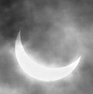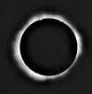 6 Observa as figuras, que representam dois eclipses solares.
A B
6.1 Indica o tipo de eclipse que cada uma delas representa.

A — B —
6.2 Explica como ocorre um eclipse total do Sol.

6.3 Explica por que motivo não ocorrem eclipses todos os meses.

7 Considera as situações seguintes e faz um esboço da trajetória efetuada em cada caso.

7.1 Um rapaz desloca-se em linha reta desde a sua casa até a uma loja.

7.2 Um atleta desloca-se em linha reta até a uma pista circular e depois faz uma volta de aquecimento.

7.3 Um cometa executa uma volta ao Sol.

8 A Inês, no percurso da escola para casa, deslocou-se com uma rapidez média de 2 m/s.

8.1 Determina a distância que ela percorreu, admitindo que a Inês demorou 5 minutos a efetuar aquele trajeto.

8.2 Determina a rapidez média da Inês, se ela demorar o dobro do tempo a efetuar o mesmo percurso.

9 Observa o esquema, onde se mostra a representação vetorial de várias forças, e seleciona:

a

b

d e

f
c

10 N

a) todas as forças de direção vertical;

b) todas as forças de direção horizontal com sentido da esquerda para a direita;

c) uma força de direção oblíqua com 30 N;

d) uma força de direção vertical, com sentido de baixo para cima e intensidade 20 N;

e) uma força que possa corresponder ao peso de um corpo de massa 3 kg na Terra.

10 Classifica as afirmações seguintes como verdadeiras (V) ou falsas (F).

a — O movimento dos planetas em torno do Sol deve-se à existência de uma força de atração gravitacional.

B — A força de atração gravitacional é uma força de contacto.

C — A força de atração gravitacional aumenta com o aumento da distância entre os corpos.

D — A força de atração gravitacional é tanto maior quanto maiores forem as massas dos corpos.

e — A queda dos corpos na terra é explicada pela existência de uma força de atração gravitacional.

11 Considera o fenómeno das marés e responde às questões.

1.1 Em que consiste este fenómeno?

11.2 Explica a causa do fenómeno das marés.

11.3 Distingue marés vivas de marés mortas.

12 Sabendo que um rapaz pretende conhecer o valor da força de atração gravitacional entre ele e a Terra, responde às questões.

12.1 Com que instrumento deve o rapaz determinar a sua massa?

12.2 Supondo que o rapaz tem 50 kg, determina o seu peso na Terra.

12.3 Qual é o valor da força de atração gravitacional entre o rapaz e a Terra?

13 Um corpo de 10 kg de massa que se encontrava no Polo Norte foi transferido para um local perto do equador.

13.1 Explica como variou a massa do corpo.

13.2 Explica como variou o peso do corpo.

13.3 Admite que o corpo foi colocado na mesma latitude, mas a diferentes altitudes: 0 m, 1000 m e 10 500 m. Refere, justificando, como variou o peso do corpo com o aumento da altitude.

